МИНИСТЕРСТВО НАУКИ И ВЫСШЕГО ОБРАЗОВАНИЯ

РОССИЙСКОЙ ФЕДЕРАЦИИ

ФЕДЕРАЛЬНОЕ ГОСУДАРСТВЕННОЕ БЮДЖЕТНОЕ ОБРАЗОВАТЕЛЬНОЕ

УЧРЕЖДЕНИЕ ВЫСШЕГО ОБРАЗОВАНИЯ

«РОССИЙСКИЙ ГОСУДАРСТВЕННЫЙ

ПЕДАГОГИЧЕСКИЙ УНИВЕРСИТЕТ им. А. И. ГЕРЦЕНА»



Основная профессиональная образовательная программа

Направление подготовки 09.03.01 Информатика и вычислительная техника

Направленность (профиль) «Технологии разработки программного обеспечения»

форма обучения – очная

**ОТЧЁТ**

по реализации проекта для дисциплины «Базы данных»  
по направлению “09.03.01 – Информатика и вычислительная техника”  
(профиль: “Технологии разработки программного обеспечения ”)

Преподаватель: к.ф-м.н., доцент кафедры ИТиЭО

____________________

(Жуков Н. Н.)

Преподаватель: ассистент кафедры ИТиЭО

____________________

(Иванова Е. А.)

Студенты 2 курса:

Лазебникова П. М. ______________

Мельникова Т. В. ______________

Гришутенко П. П. ______________

Моисеенко П. А. ______________

Санкт-Петербург  
2020

Оглавление

Ответственные 3

Предметная область 3

Ход выполнения нормализации 4

Объяснение выбранной СУБД 7

ER - диаграмма 8

Исходный текст запросов 9

Таблицы 9

Триггеры 22

Процедуры 22

Итог 23

# **Ответственные**

Лазебникова П. М. – разработчик проекта. В обязанности входили разработка процесса трудоустройства, описание сущностей, нормализация БД, написание запросов по сущносте «Подборка». При выполнении данного задания были использованы знания по следующим формам нормализации: 1НФ-3НФ.

Мельникова Т. В. – разработчик проекта. В обязанности входили разработка процесса трудоустройства, нормализация БД, составление ER-диаграммы, написание запросов по сущностям «Личные данные» и «Резюме». При выполнении данного задания были использованы знания по нотации IDEF1x для представления диаграммы.

Гришутенко П. П. В обязанности входили написание запросов по сущностям «Филиалы» и «Сотрудники филиалов», написание триггеров и процедур.

Моисеенко П. А. В обязанности входили написание запросов по сущностям «Компании» и «Вакансии», объяснение выбранной СУБД.

# **Предметная область**

Организация-заказчик: городская студенческая биржа труда и обучения Санкт-Петербургского государственного университета технологии и дизайна (Региональный центр содействия трудоустройству и адаптации к рынку труда выпускников), адрес сайта и работающей версии системы: [www.embit.ru](http://www.embit.ru)

Городская студенческая биржа труда и обучения (ГСБТО) Санкт-Петербургского государственного университета технологии и дизайна, является также Региональным центром содействия трудоустройству и адаптации к рынку труда выпускников.

Основными направлениями деятельности ГСБТО являются:

1. Оказание содействия в трудоустройстве студентам и выпускникам учебных заведений города на частичную и полную, временную и постоянную занятость.

2. Проведение социологических и маркетинговых исследований рынка труда.

3. Осуществляется психологическая поддержка соискателей с целью повышения конкурентоспособности и адаптации к рынку труда.

Для успешной деятельности по этим направлениям разработана информационная система (далее «Система»), которая в настоящий момент устарела.

Требуется: спроектировать и разработать базу данных с учетом современных тенденций и требований для этой системы.

Основным назначением Системы является содействие в трудоустройстве студентов, выпускников ВУЗов.

База данных должна позволять решать следующие задачи:

* предоставлять возможность поиска вакансий и резюме соискателей в базе данных системы;
* предоставлять возможность добавлять новые вакансии и резюме в базу данных системы, а также изменять уже существующие данные;
* позволять открывать новые филиалы (пункты, где студентам будут оказывать содействие в трудоустройстве) в других городах (с помощью сотрудников этих филиалов и самостоятельно) с возможностью добавления компаний и вакансий в эти филиалы;
* позволять формировать реестр компаний, трудоустраивающих студентов и выпускников, предоставляющих места для прохождения практик.

По мере увеличения объема данных, потребовалось организовать их в виде базы данных, для этого:

· спроектировать реляционную базу данных (был выявлен список сущностей, список атрибутов сущностей и проанализированы взаимосвязи между сущностями);

· провести нормализацию полученных сущностей;

· представить ER-диаграмму;

· написать запросы;

· написать триггеры и процедуры.

# **Ход выполнения нормализации**

На этапе проектирования базы данных мы разработали следующие логические пункты:

1. Определение реляционных отношений.

На данном этапе мы определили несколько субъектов предметной области: филиалы и их сотрудники, компании, которые размещают вакансии, и соискатели, которые отправляют резюме.

Основываясь на этом, мы вывели ключевые сущности: филиалы, сотрудники филиалов, компании, вакансии, резюме. Также была реализована возможность подачи соискателем нескольких резюме.

В связи с тем, что информация самого соискателя, например его ФИО, логин и т.п. не меняется в зависимости от резюме, мы решили, что целесообразнее вынести в отдельную сущность “Личные данные” такую информацию. А в сущности “Резюме” будут находиться такие атрибуты, значения которых будут отличаться в зависимости от резюме.

В сущности “Подборка” содержатся подходящие друг другу пары Вакансия - Резюме.

Таким образом, мы имеем 7 сущностей:

* Филиалы;
* Сотрудники филиалов;
* Компании;
* Вакансии;
* Личные данные;
* Резюме;
* Подборка.

1. Атрибуты реляционных отношений

* ФИЛИАЛЫ

У каждого филиала имеется уникальный номер в разработанной системе, название, местоположение (регион, город, адрес) и телефон для связи.

* СОТРУДНИКИ ФИЛИАЛОВ

Каждый сотрудник имеет уникальный идентификатор, а также ФИО, должность, контактную информацию (телефон), номер филиала, в котором он работает, и статус: работает или уволен.

* КОМПАНИИ

Компания имеет свой уникальный номер, название, местоположение (регион, город, район, адрес), контактную информацию (телефон). Для каждой указаны: вид деятельности, ИНН, возможность трудоустройства студентов, информация для входа в систему (логин и пароль) и номер филиала, к которому прикреплена компания.

* ВАКАНСИИ

Каждая вакансия имеет свой уникальный номер, в ней содержится информация о том, чем должен обладать кандидат, и условия труда, которые компания может предложить: должность, раздел, занятость, ЗП, график работы, обязанности, требования, испытательный срок, командировки. Указывается номер компании, которая предоставляет эту вакансию, оператор, который обрабатывает её, количество вакансий на должность с такими же условиями и статус вакансии: архивировано или активно.

* ЛИЧНЫЕ ДАННЫЕ

В личных данных каждого соискателя содержатся: ID, ФИО, дата рождения, пол, информация о семейном положении, детях, регионе проживания, гражданстве, контактных данных (телефон, почта), а также доп информация, знание иностранных языков и владение ПК, данные для входа в систему (логин и пароль).

* РЕЗЮМЕ

Резюме имеет уникальный номер и принадлежит конкретному человеку (ID пользователя), в каждом резюме указаны желаемые условия работы (раздел, желаемая должность, ЗП, график работы, занятость), а также содержится информация о трудовом стаже, опыте работы, образовании, уровне образования и проф навыках. Указывается оператор, который обрабатывает резюме, и статус: архивировано или активно.

* ПОДБОРКА

Каждая подборка имеет уникальный идентификатор, она содержит номер резюме, номер подходящей вакансии, оператора, который занимается составлением подборки, и статус подборки: завершен успешно, завершен неуспешно или собеседование.

Примечание. Если оператор не участвует в процессе создания подборки, т.е. весь процесс происходит онлайн, то по умолчанию атрибуту “Оператор” присваивается номер онлайн-оператора.

1. Определение первичных ключей

ФИЛИАЛЫ - № филиала

СОТРУДНИКИ ФИЛИАЛОВ - № сотрудника

КОМПАНИИ - № компании

ВАКАНСИИ - № вакансии

ЛИЧНЫЕ ДАННЫЕ - ID пользователя

РЕЗЮМЕ - № резюме

ПОДБОРКА - № подборки

1. Определение связей между отношениями и внешних ключей

|  |  |  |  |  |  |  |
| --- | --- | --- | --- | --- | --- | --- |
| **Главная сущность** |  | **Зависимая сущность** |  | **Тип связи** |  | **Внешний ключ** |
|  |  |
| Филиалы | - | Сотрудники филиалов |  | 1:N |  | № филиала |
| Филиалы | - | Компании |  | 1:N |  | № филиала |
| Компании | - | Вакансии |  | 1:N |  | № компания |
| Личные данные | - | Резюме |  | 1:N |  | ID пользователя |
| Сотрудники филиалов | - | Подборка |  | 1:N |  | Оператор (№ сотрудника) |
| Вакансии | - | Подборка |  | 1:N |  | № вакансии |
| Резюме | - | Подборка |  | 1:N |  | № резюме |
|  | Сотрудники филиалов | - | Резюме |  | 1:N |  | Оператор (№ сотрудника) |
|  | Сотрудники филиалов | - | Вакансии |  | 1:N |  | Оператор (№ сотрудника) |

1. Нормализация

Так как все первичные ключи имеют значение NOT NULL, а также схемы всех отношений содержат только простые и однозначные атрибуты, отношения находятся в первой нормальной форме (1НФ).

Так как отношения находятся в 1НФ и не имеют сложных ключей, то они находятся во второй нормальной форме (2НФ).

Так как отношения находятся в 2НФ и все неключевые атрибуты взаимно независимы, то отношения находятся в третьей нормальной форме (3НФ).

# **Объяснение выбранной СУБД**

При использовании иерархических и сетевых моделей нужно было бы разрабатывать специализированные жестко определенные запросы, также СУБД для таких моделей морально устарели, поэтому при использовании таких моделей данных БД было бы сложно проектировать и поддерживать.

В объектно-ориентированной модели отсутствуют общепринятые модели, мало опыта создания и эксплуатации ООБД и недостаточно средств защиты данных, что затруднило бы разработку БД и использование его пользователями.

Реляционная модель довольно проста и понятна для пользователя, который будет работать с БД, так информация изложена в форме таблицы. В реляционной модели все транзакции должны соответствовать требованиям ACID, то есть быть атомарными, единообразными, изолированными и надежными, что обеспечивает наиболее надёжную и предсказуемую работу. Также в реляционной базе данных отсутствует дублирование информации, соответственно пользователю не нужно будет думать об изменении информации в нескольких местах. Поэтому мы выбрали данную модель для нашего проекта.

В качестве СУБД была выбрана Microsoft Access, которая использует реляционный подход в построении базы данных.

Эта СУБД была выбрана, потому что она проста в работе, распространена, так как поставляется вместе с пакетом Microsoft Office, есть обширная документация.

# **ER - диаграмма**

Отношения представлены в виде ER-диаграммы в нотации IDEF1x. Сущности изображаются в виде прямоугольников, над которыми указываются их названия. Сущности изображаются со всеми атрибутами, поэтому символизирующий ее прямоугольник делится на две части: в верхней части указываются атрибуты, входящие в первичный ключ, а в нижней — все прочие атрибуты. Также в  IDEF1X есть возможность изобразить на схеме размещение внешних ключей (связи в реляционной модели создаются путем помещения ключа одной таблицы в другую таблицу. По отношению ко второй таблице такой ключ называется внешним ключом - foreign key). Внешний ключ отмечается на диаграмме символами «(FK)».

Все связи наших отношений являются неидентифицирующими, так как сущности между собой независимы (то есть в первичный ключ дочерней сущности не входит внешний ключ родительской).  В терминологии IDEF1X такая связь изображается на диаграмме пунктирной линией с черным кружком со стороны дочерней сущности.

Со стороны родительской сущности нет ромбов, это означает обязательное участие родительской сущности в данной связи, что реализуется ограничением NOT NULL для соответствующего внешнего ключа. В IDEF1X такая связь называется обязательной неидентифицирующей связью.

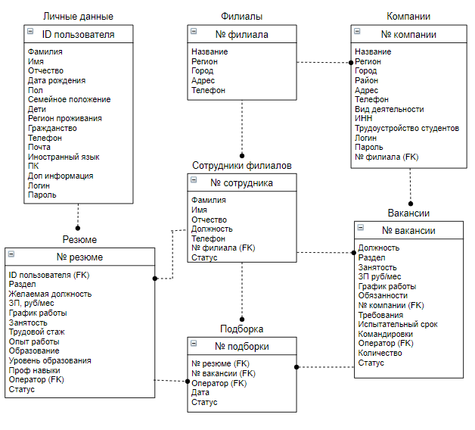

# **Исходный текст запросов**

## Таблицы

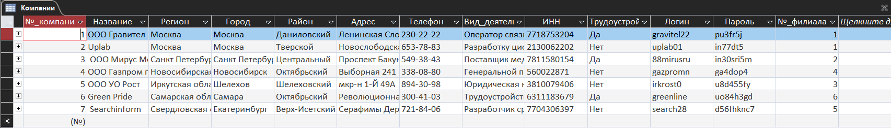

CREATE TABLE Компании (

№_компании COUNTER NOT NULL,

Название VARCHAR(255) NOT NULL,

Регион VARCHAR(255) NOT NULL,

Город VARCHAR(255),

Район VARCHAR(255) NOT NULL,

Адрес VARCHAR(255) NOT NULL,

Телефон VARCHAR(20) NOT NULL UNIQUE,

Вид_деятельности VARCHAR(255) NOT NULL,

ИНН VARCHAR(50) NOT NULL UNIQUE,

Трудоустройство_студентов VARCHAR(50) NOT NULL,

Логин VARCHAR(30) NOT NULL UNIQUE,

Пароль VARCHAR(30) NOT NULL,

№_филиала INT NOT NULL,

PRIMARY KEY (№_компании),

FOREIGN KEY (№_филиала) REFERENCES Филиалы (№_филиала)

);

INSERT INTO Компании

VALUES ('1', 'ООО Гравител', 'Москва', 'Москва', 'Даниловский', 'Ленинская Слобода 26', '230-22-22', 'Оператор связи', '7718753204', 'Да', 'gravitel22', 'pu3fr5j', '1');

INSERT INTO Компании

VALUES ('2', 'Uplab', 'Москва', 'Москва', 'Тверской', ' Новослободская 61', '653-78-83', 'Разработку цифровых продуктов', '2130062202', 'Нет', 'uplab01', 'in77dt5', '1');

INSERT INTO Компании

VALUES ('3', ' ООО Мирус Медикал Северо-Запад', 'Санкт Петербург', 'Санкт Петербург', 'Центральный', 'Проспект Бакунина 5', '549-38-43', 'Поставщик медицинского и лабораторного оборудования', '7811580154', 'Да', '88mirusru', 'in30sri5m', '2');

INSERT INTO Компании

VALUES ('4', 'ООО Газпром проектирование', 'Новосибирская область', 'Новосибирск', 'Октябрьский', 'Выборная 241', '338-08-80', 'Генеральной проектная организация', '560022871', 'Нет', 'gazpromn', 'ga4dop4', '4');

INSERT INTO Компании

VALUES ('5', 'ООО УО Рост', 'Иркутская область', 'Шелехов', 'Шелеховский', 'мкр-н 1-Й 49А', '894-30-98', 'Юридическая компания', '3810079406', 'Нет', 'irkrost0', 'u8d455fy', '3');

INSERT INTO Компании

VALUES ('6', 'Green Pride', 'Самарская область', 'Самара', 'Октябрьский', 'Революционная 70', '300-41-03', 'Трудоустройство граждан', '6311183679', 'Да', 'greenline', 'uo84h3gd', '6');

INSERT INTO Компании

VALUES ('7', ' Searchinform', 'Свердловская область', 'Екатеринбург', 'Верх-Исетский', 'Серафимы Дерябиной 24', '721-84-06', 'Разработчик средств информационной безопасности', '7704306397', 'Нет', 'search28', 'd56fhknc7', '5');

SELECT Компании.Название, *

FROM Вакансии, Компании

WHERE Вакансии.[№_компании]=Компании.[№_компании] And Компании.Название=[название компании:];

SELECT Название, Адрес, Телефон

FROM Компании

WHERE Регион='Москва' And Трудоустройство_студентов='Да';

SELECT *

FROM Компании

WHERE Название='Uplab';

UPDATE Компании SET Компании.Адрес = 'Революционная 56'

WHERE Компании.Название='Green Pride';

UPDATE Компании SET Компании.Трудоустройство_студентов = 'Да'

WHERE Компании.Название='Uplab';

DELETE *

FROM Компании

WHERE Компании.ИНН='3810079406';

Филиалы

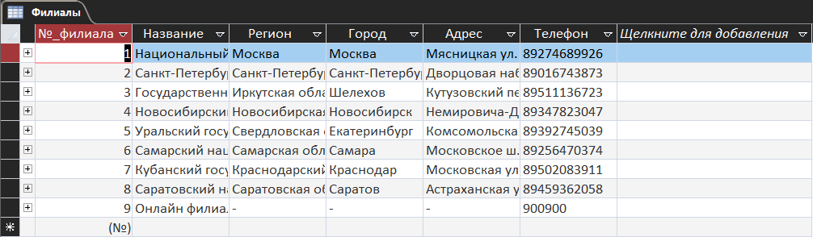

CREATE TABLE Филиалы (

№_филиала COUNTER NOT NULL,

Название VARCHAR(255) NOT NULL,

Регион VARCHAR(255) NOT NULL,

Город VARCHAR(255),

Адрес VARCHAR(255) NOT NULL,

Телефон VARCHAR(20) NOT NULL UNIQUE,

PRIMARY KEY (№_филиала)

);

INSERT INTO Филиалы

VALUES ('1', 'Национальный исследовательский университет «Высшая школа экономики»', 'Москва', 'Москва', 'Мясницкая ул. 20', '89274689926');

INSERT INTO Филиалы

VALUES ('2', 'Санкт-Петербургский государственный университет культуры', 'Санкт-Петербург', 'Санкт-Петербург', 'Дворцовая наб. 4, д. 2', '89016743873');

INSERT INTO Филиалы

VALUES ('3', 'Иркутский государственный университет', 'Иркутская область', 'Шелехов', 'Нижняя наб. 6', '89457895674');

INSERT INTO Филиалы

VALUES ('4', 'Новосибирский государственный технический университет', 'Новосибирская область', 'Новосибирск', 'Немировича-Данченко 136', '89347823047');

INSERT INTO Филиалы

VALUES ('5', 'Уральский государственный юридический университет', 'Свердловская область', 'Екатеринбург', 'Комсомольская ул. 21', '89392745039');

INSERT INTO Филиалы

VALUES ('6', 'Самарский национальный исследовательский университет имени академика С.П. Королева', 'Самарская область', 'Самара', 'Московское ш. 34', '89256470374');

INSERT INTO Филиалы

VALUES ('7', 'Кубанский государственный технологический университет', 'Краснодарский край', 'Краснодар', 'Московская ул. 2', '89362819048');

INSERT INTO Филиалы

VALUES ('8', 'Саратовский национальный исследовательский государственный университет имени Н.Г. Чернышевского', 'Саратовская область', 'Саратов', 'Астраханская ул. 83', '89459362058');

INSERT INTO Филиалы

VALUES ('9', 'Онлайн филиал', '-', '-', '-', '900900');

SELECT Название, Адрес, Телефон

FROM Филиалы

WHERE Филиалы.Регион='Новосибирская область';

SELECT Телефон

FROM Филиалы

WHERE Филиалы.Название="Санкт-Петербургский государственный университет культуры" AND Филиалы.Город="Санкт-Петербург";

UPDATE Филиалы SET Филиалы.Телефон = '89502083911'

WHERE Филиалы.Телефон='89362819048';

UPDATE Филиалы SET Филиалы.Название = 'Государственный иркутский университет народного хозяйства', Филиалы.Адрес = 'Кутузовский пер. 16', Филиалы.Телефон = '89511136723'

WHERE Филиалы.Название='Иркутский государственный университет';

DELETE *

FROM Филиалы

WHERE Филиалы.Город='Самара';

Сотрудники_филиалов

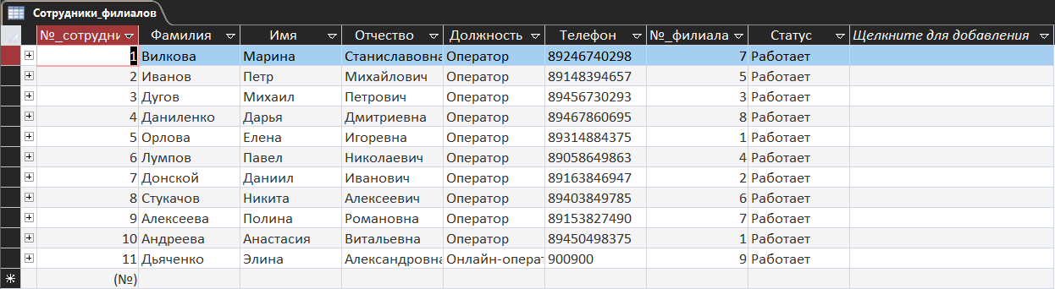

CREATE TABLE Сотрудники_филиалов (

№_сотрудника COUNTER NOT NULL,

Фамилия VARCHAR(255) NOT NULL,

Имя VARCHAR(255) NOT NULL,

Отчество VARCHAR(255),

Должность VARCHAR(255) NOT NULL,

Телефон VARCHAR(20) NOT NULL UNIQUE,

№_филиала INT NOT NULL,

Статус VARCHAR(10) NOT NULL,

PRIMARY KEY (№_сотрудника),

FOREIGN KEY (№_филиала) REFERENCES Филиалы (№_филиала)

);

INSERT INTO Сотрудники_филиалов

VALUES ('1', 'Вилкова', 'Марина', 'Станиславовна', 'Оператор', '89246740298', '7', 'Работает');

INSERT INTO Сотрудники_филиалов

VALUES ('2', 'Иванов', 'Петр', 'Михайлович', 'Оператор', '89148394657', '5', 'Работает');

INSERT INTO Сотрудники_филиалов

VALUES ('3', 'Дугов', 'Михаил', 'Петрович', 'Оператор', '89456730293', '3', 'Работает');

INSERT INTO Сотрудники_филиалов

VALUES ('4', 'Даниленко', 'Дарья', 'Дмитриевна', 'Оператор', '89467860695', '8', 'Работает');

INSERT INTO Сотрудники_филиалов

VALUES ('5', 'Орлова', 'Елена', 'Игоревна', 'Оператор', '89145467389', '1', 'Работает');

INSERT INTO Сотрудники_филиалов

VALUES ('6', 'Лумпов', 'Павел', 'Николаевич', 'Оператор', '89058649863', '4', 'Работает');

INSERT INTO Сотрудники_филиалов

VALUES ('7', 'Донской', 'Даниил', 'Иванович', 'Оператор', '89163846947', '2', 'Работает');

INSERT INTO Сотрудники_филиалов

VALUES ('8', 'Стукачов', 'Никита', 'Алексеевич', 'Оператор', '89403849785', '6', 'Работает');

INSERT INTO Сотрудники_филиалов

VALUES ('9', 'Алексеева', 'Полина', 'Романовна', 'Оператор', '89153827490', '7', 'Работает');

INSERT INTO Сотрудники_филиалов

VALUES ('10', 'Милова', 'Анастасия', 'Витальевна', 'Оператор', '89450498375', '1', 'Работает');

INSERT INTO Сотрудники_филиалов

VALUES ('11', 'Дьяченко', 'Элина', 'Александровна', 'Онлайн-оператор', '900900', '9', 'Работает');

SELECT *

FROM Сотрудники_филиалов

WHERE Сотрудники_филиалов.Статус="Уволен";

SELECT Фамилия, Имя, Отчество, Телефон

FROM Сотрудники_филиалов

WHERE Сотрудники_филиалов.№_филиала = (SELECT №_филиала FROM Филиалы WHERE Филиалы.Город = "Москва");

SELECT Фамилия, Имя, Отчество, Телефон

FROM Сотрудники_филиалов

WHERE Сотрудники_филиалов.№_филиала = (SELECT №_филиала FROM Филиалы WHERE Филиалы.Город = "Москва");

UPDATE Сотрудники_филиалов SET Сотрудники_филиалов.Телефон = '89314884375'

WHERE Сотрудники_филиалов.[№_сотрудника]=5;

Вакансии

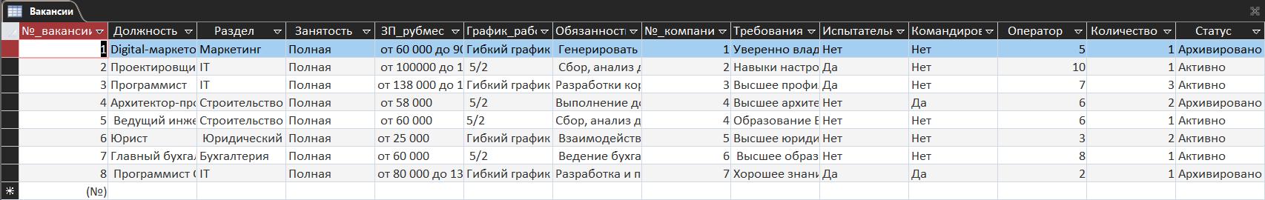

CREATE TABLE Вакансии (

№_вакансии COUNTER NOT NULL,

Должность VARCHAR(255) NOT NULL,

Раздел VARCHAR(255) NOT NULL,

Занятость VARCHAR(255) NOT NULL,

ЗП_рубмес VARCHAR(255) NOT NULL,

График_работы VARCHAR(255) NOT NULL,

Обязанности MEMO NOT NULL,

№_компании INT NOT NULL,

Требования MEMO NOT NULL,

Испытательный_срок VARCHAR(50) NOT NULL,

Командировки VARCHAR(50) NOT NULL,

Оператор INT NOT NULL,

Количество INT NOT NULL,

Статус VARCHAR(255) NOT NULL,

PRIMARY KEY (№_вакансии),

FOREIGN KEY(№_компании) REFERENCES Компании(№_компании),

FOREIGN KEY(Оператор) REFERENCES Сотрудники_филиалов(№_сотрудника)

);

INSERT INTO Вакансии

VALUES ('1', 'Digital-маркетолог', 'Маркетинг', 'Полная', ' от 60 000 до 90 000', 'Гибкий график', ' Генерировать лиды и заявки;

Помогать другим подразделениям превращать лиды в клиентов;

Быть частью команды', '1', 'Уверенно владеть инструментами аналитики;

Взаимодействовать с подрядчиками, контролируя эффективность их работы;

Имеете сильные навыки и знания в сфере интернет-маркетинга;

Нацелены на результат, у вас уже есть кейсы проектов и вы владеете точными цифрами по ним', 'Нет', 'Нет', '5', '1', 'Архивировано');

INSERT INTO Вакансии

VALUES ('2', 'Проектировщик интерфейсов', 'IT', 'Полная', ' от 100000 до 150000', ' 5/2', ' Сбор, анализ данных и требований;

Бизнес-анализ на уровне выявления потребностей и задач бизнеса;

Анализ данных с помощью систем веб-аналитики.

Проектирование интерфейсов;

Написание технических заданий и сопроводительной документации;', '2', 'Навыки настройки целей и обработки данных в Яндекс.Метрике, Google Analytics

Знание принципов, методик и основ проектирования;

Владение инструментами проектирования (преимущественно Axure, возможно Figma);

Проектирование мобильных приложений под IOS и Android;', 'Да', 'Нет', '10', '1', 'Активно');

INSERT INTO Вакансии

VALUES ('3', 'Программист', 'IT', 'Полная', 'от 138 000 до 149 500', 'Гибкий график', 'Разработки корпоративной информационной системы на базе 1С,

Администрирование и сопровождение информационной системы на базе 1С, контроль корректности учета.

Настройка обмена и интеграции с ГИС Маркировка, системами ЭДО', '3', 'Высшее профильное образование;

Опыт работы от 3-х лет; Общее понимание механизмов работы компании занимающейся оптовой торговлей.', 'Да', 'Нет', '7', '3', 'Активно');

INSERT INTO Вакансии

VALUES ('4', 'Архитектор-проектировщик', 'Строительство', 'Полная', ' от 58 000', ' 5/2', 'Выполнение документации по разделам АР, АС.

Выполнение базовых архитектурных расчетов промышленных зданий.', '4', 'Высшее архитектурно-строительное.

Опыт работы в проектной организации.', 'Нет', 'Да', '6', '2', 'Архивировано');

INSERT INTO Вакансии

VALUES ('5', ' Ведущий инженер', 'Строительство', 'Полная', ' от 60 000', '5/2', 'Сбор, анализ данных и требований;

Бизнес-анализ на уровне выявления потребностей и задач бизнеса;

Анализ данных с помощью систем веб-аналитики.

Проектирование интерфейсов;

Написание технических заданий и сопроводительной документации;', '4', 'Образование Высшее техническое по специальности «Отопление, вентиляция, теплогазоснабжение». Практический опыт работы: не менее 3 лет', 'Нет', 'Нет', '6', '1', 'Активно');

INSERT INTO Вакансии

VALUES ('6', 'Юрист', ' Юридический консалтинг', 'Полная', 'от 25 000', 'Гибкий график', ' Взаимодействие с органами государственной власти,

муниципального самоуправления, государственного жилищного надзора: подготовка письменных ответов, информации по запросам;

Ведение документооборота организации; Регистрация и обработка корреспонденции.', '5', 'Высшее юридическое образование;

опыт работы юристом в сфере ЖКХ от 2 лет; знание жилищного, административного, гражданского законодательства;

высокая компьютерная грамотность.', 'Нет', 'Нет', '3', '2', 'Активно');

INSERT INTO Вакансии

VALUES ('7', 'Главный бухгалтер', 'Бухгалтерия', 'Полная', 'от 60 000', ' 5/2', ' Ведение бухгалтерского и налогового учета в полном объеме по нескольким юр. лицам (ОСНО, УСНО).

Подготовка и сдача отчетности. Ведение, учет и контроль операций по расчетным счетам с использованием системы "Банк-клиент".', '6', ' Высшее образование (экономическое, финансово-экономическое)

Знание законодательства в области бухгалтерского и налогового учета.

Отличное знание 1С. Знание разных участков работы бухгалтерии.', 'Нет', 'Нет', '8', '1', 'Активно');

INSERT INTO Вакансии

VALUES ('8', ' Программист C++', 'IT', 'Полная', 'от 80 000 до 130 000', 'Гибкий график', 'Разработка и поддержка компонентов

Контура Информационной Безопасности.', '7', 'Хорошее знание C и C++ (STL, Boost), понимание ООП, шаблонов проектирования

и основных принципов разработки программ; уверенные знания Windows, ее внутренних механизмов и модели безопасности

(Win32/NT API, x64, IPC, службы, инжект, перехват функций, недокументированные возможности).', 'Да', 'Да', '2', '1', 'Архивировано');

SELECT Компании.Название, *

FROM Вакансии, Компании

WHERE Вакансии.[№_компании]=Компании.[№_компании] And Компании.Название=[название компании:];

SELECT Требования

FROM Вакансии

WHERE [№_вакансии]=3;

UPDATE Вакансии SET Вакансии.Испытательный_срок = 'Нет'

WHERE Вакансии.[№_вакансии]=3;

UPDATE Вакансии SET Вакансии.Статус = 'Архивировано'

WHERE Вакансии.[№_вакансии]=6;

Резюме

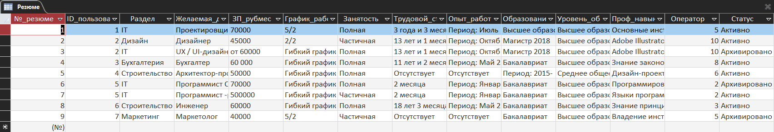

CREATE TABLE Резюме (

№_резюме COUNTER NOT NULL,

ID_пользователя INT NOT NULL,

Раздел VARCHAR(255) NOT NULL,

Желаемая_должность VARCHAR(255) NOT NULL,

ЗП_рубмес VARCHAR(255) NOT NULL,

График_работы VARCHAR(255) NOT NULL,

Занятость VARCHAR(255) NOT NULL,

Трудовой_стаж VARCHAR(255) NOT NULL,

Опыт_работы MEMO NOT NULL,

Образование MEMO NOT NULL,

Уровень_образования VARCHAR(100) NOT NULL,

Проф_навыки MEMO NOT NULL,

Оператор INT NOT NULL,

Статус VARCHAR(255) NOT NULL,

PRIMARY KEY (№_резюме),

FOREIGN KEY (ID_пользователя) REFERENCES Личные_данные (ID_пользователя),

FOREIGN KEY (Оператор) REFERENCES Сотрудники_филиалов (№_сотрудника)

);

INSERT INTO Резюме

VALUES ('1 ', '1', ' IT', ' Проектировщик интерфейсов ', '70000', '5/2', 'Полная', '3 года и 3 месяца', 'Период: Июль 2014 – август 2016

Должность: Ведущий UX-дизайнер и проектировщик интерфейсов,

Компания: АО ""Госбук"" Москва,

Обязанности:

Проектирование, прототипирование, дизайн и тестирование интерфейсов интернет-проектов, разрабатываемых компанией. Проекты разной сложности.

Период: Январь 2014 – июль 204

Должность: Ведущий дизайнер

Место: ООО ""Первая форма"", Москва

Обязанности:

Руководство процессом разработки фирменного ПО с точки зрения дизайна и юзабилити. Проектирование и дизайн интерфейсов. Разработка мобильных приложений.

Период: Июль 2013 – октябрь 203 Должность: Юзабилити-специалист, дизайнер интерфейсов

Место: Cyberplat, Москва

Обязанность:

Проектирование сайтов компании, мобильных приложений, различных интерфейсов', 'Высшее образование

Дневная/Очная

Период: 1998-200

Место: Курский государственный университет,

Факультет: Физико-математический,

Специальность: Информатика и английский язык,

Среднее специальное образование

Дневная/Очная

Период: 1993-199

Место: Абрамцевский художественно-промышленный коллед

Специальность: Дизайн', 'Высшее образование - бакалавриат', 'Основные инструменты в работе - Sketch, Photoshop, Illustrator и программы для прототипирования (Axure, Balsamiq, Invision и прочие), лист бумаги и ручка', '5', 'Активно');

INSERT INTO Резюме

VALUES ('2', '2', 'Дизайн', 'Дизайнер', '45000', '2/2', 'Частичная', '13 лет и 1 месяц', 'Период: Октябрь 2008– октябрь 2019

Должность: Видео художник,

Место: Московская государственная консерватория имени П. И. Чайковского, Москва;

Обязанности: Арт Проекты ""Мартеллато"", «ARTRA», «Erwartung»

Период: Сентябрь 2006– октябрь 2009

Должность: Художник / дизайнер / декоратор

Место: Учебно творческий центр Московского государственного института культуры, Москва

Обязанности: Дизайн и аранжировка сцены, организация, проведение и фотографирование мероприятий. Подготовка графического материала для различного рода мероприятий', 'Магистр 2018

Место: Московский государственный университет им. М.В. Ломоносова, Москва

Факультет: Философский факультет

Специальность: Проблематика креативности формальных систем (нейронных сетей);

Магистр 2015

Московский государственный институт культуры и искусств

Факультет: Факультет масс медиа

Специальность: Дизайн Мультимедиа;

Магистр 2012

Нови-Садский университет, Новый Сад, Сербия

Факультет: Академия искусств

Специальность: Изобразительное искусство (графика, живопись, скульптура)', 'Высшее образование – магистратура', 'Adobe Illustrator, Adobe Photoshop, Adobe Premier Pro, Графически дизайн, Фотомонтаж, Рисунок, Sketch, Разработка фирменного стиля, Системное мышление, Teambuilding, Графический дизайн, Figma', '10', 'Активно');

INSERT INTO Резюме

VALUES ('3', '2', 'IT', 'UX / UI-дизайнер', 'от 60000', 'Гибкий график', 'Полная', '13 лет и 1 месяц', 'Период: Октябрь 2008– октябрь 2019

Должность: Видео Художник

Место: Московская государственная консерватория имени П. И. Чайковского, Москва

Обязанности:

Арт Проекты ""Мартеллато"", «ARTRA», «Erwartung»

Период: Сентябрь 2006– октябрь 2009

Должность: Художник / дизайнер / декоратор

Место: Учебно творческий центр Московского государственного института культуры, Москва

Обязанности:

Дизайн и аранжировка сцены, организация, проведение и фотографирование мероприятий. Подготовка графического материала для различного рода мероприятий.', 'Магистр 2018

Место: Московский государственный университет им. М.В. Ломоносова, Москва

Факультет: Философски факултет

Специальность: Проблематика креативности формальных систем (нейронных сетей)

Магистр 2015

Московский государственный институт культуры и искусств

Факультет: Факультет масс медиа

Специальность: Дизайн Мультимедиа

Магистр 2012

Нови-Садский университет, Новый Сад, Сербия

Факультет: Академия искусств

Специальность: Изобразительное искусство (графика, живопись, скульптура)', 'Высшее образование - магистратура', 'Adobe Illustrator, Adobe Photoshop, Adobe Premier Pro, Графически дизайн, Фотомонтаж, Рисунок, Sketch, Разработка фирменного стиля, Системное мышление, Teambuilding, Графический дизайн, Figma, UX, UI, Web-дизайн, Проектирование пользовательских интерфейсов, iOS, Разработка нового продукта, Дизайн интерфейсов', '10', 'Архивировано');

INSERT INTO Резюме

VALUES ('4', '3', 'Бухгалтерия', 'Бухгалтер', '60 000', 'Гибкий график', 'Полная', '11 лет и 2 месяца', 'Период: Май 2008 — июль 2012

4 год 2 месяц

Должность: Бухгалтер-кассир

Компания: ТОО Центр-Крепёжных Технологий

Обязанность: Касса

Период: Июль 2012 — июль 2019

7 лет

Должность: Бухгалтер

Компания: ТОО Батыс-Дез

Обязанность: Ведение бухгалтерского учёта', 'Бакалавриат

Период: 2000-2006 Место:Казахско-Русский международный университет, Актобе

Факультет: Юриспруденция', 'Высшее образование - бакалавриат', 'Знание законодательства в области бухгалтерского и налогового учета.

Опыт работы с 1С.

Знание разных участков работы бухгалтерии', '8', 'Активно');

INSERT INTO Резюме

VALUES ('5', '4', 'Строительство', 'Архитектор-проектировщик', '50000', 'Гибкий график', 'Полная', 'Отсутствует', 'Отсутствует', 'Период: 2015- настоящее время

Место: НГУАДИ - Новосибирский государственный университет архитектуры, дизайна и искусств

Факультет: Архитектура. Архитектура зданий и сооружений', 'Среднее общее образование', 'Дизайн-проектирование предметно-пространственной среды, интерьеров, объектов ландшафтной архитектуры;

Разработка проектов, эскизов и рабочей документации; Выполнение обмерных работ на различных объектах; Разработка проектов цветового и стилевого решения; Изготовление макетов зданий, сооружений, комплексов застройки', '6', 'Активно');

INSERT INTO Резюме

VALUES ('6', '5', 'IT', 'Программист С++', '70000', 'Гибкий график', 'Полная', '2 месяца', 'Период: Январь 2019- Март 2019

Должность: Программист-консультант

Компания: ООО Чистый лист', 'Бакалавриат

Период: 2014-2019

Место:Российский государственный профессионально-педагогический университет, Екатеринбург

Факультет:Инженерно-педагогического образования, Информационная безопасность', 'Высшее образование - бакалавриат', 'Программирование на языках: PL-1, Assembler, Basic, C, C++, Pascal, SQL, html;

- базовые знания языков: 1С (7.7), 1С (8.1), php, C#;

- знания и опыт работы с БД: Paradox, InterBase\FireBird, MS SQL 2000, MS SQL 2005, Informix, PosgreSql;

- опыт работы с библиотеками/фреймворками: std, Qt.', '2', 'Архивировано');

INSERT INTO Резюме

VALUES ('7', '5', 'IT', 'Программист -разработчик', '500000', 'Гибкий график', 'Частичная', '2 месяца', 'Период: Январь 2019- Март 2019

Должность: Программист-консультант

Компания: ООО Чистый лист', 'Бакалавриат

Период: 2014-2019

Место:Российский государственный профессионально-педагогический университет, Екатеринбург

Факультет:Инженерно-педагогического образования, Информационная безопасность', 'Высшее образование - бакалавриат', 'Языки программирования: VBA‚ Delphi‚ HTML‚ CSS‚ PHP‚ JavaScript;

Средства разработки ПО: Borland Delphi‚ Lazarus‚ Microsoft Visual C++‚ 1С:Предприятие‚ BPWin‚ ERWin;

СУБД: MS SQL Server;

Веб-серверы: Apache‚ MS IIS;

Геоинформационные системы: Zulu;

Подключение‚ настройка и обслуживание ПК и периферийных устройств.', '2', 'Активно');

INSERT INTO Резюме

VALUES ('8', '6', 'Строительство', 'Инженер', '60000', 'Гибкий график', 'Полная', '18 лет 3 месяца', 'Период: Май 2001- Июнь 2019

Должность: Инженер

Компания: ООО "БайкалСтрой" ', 'Бакалавриат

Период: 1996-2001

Место: Национальный исследовательский Иркутский государственный технический университет, Иркутск

Факультет: Строительный, Городское строительство и хозяйство', 'Высшее образование - бакалавриат', 'Знание принципов работы теплоэнергетического оборудования;

Уверенное знание законов и нормативных актов по инженерному проектированию;

Успешный опыт проектирования систем отопления на крупных объектах;

Отличное знание AutoCAD и ArchiCAD.', '3', 'Активно');

INSERT INTO Резюме

VALUES ('9', '7', 'Маркетинг', 'Маркетолог', '40000', '5/2', 'Частичная', 'Отсутствует', 'Отсутствует', 'Бакалавриат

Период: 2015-2019

Место: Российский Государственный Социальный Университет

Факультет: социального управления/документоведение и документационное обеспечение управления', 'Высшее образование - бакалавриат', 'Владение инструментами аналитики;

Имеются навыки и знания в сфере интернет-маркетинга', '5', 'Архивировано');

SELECT *

FROM Резюме

WHERE Раздел='IT' And Занятость='Полная';

SELECT *

FROM Резюме

WHERE Проф_навыки Like "*Adobe*";

UPDATE Резюме SET Статус = 'Архивировано'

WHERE [№_резюме]=7;

UPDATE Резюме SET График_работы = '2/2'

WHERE [№_резюме]=8;

Личные данные

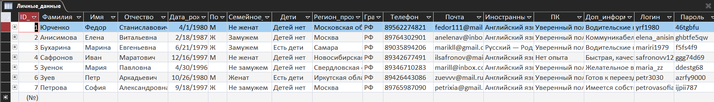

CREATE TABLE Личные_данные (

ID_пользователя COUNTER NOT NULL,

Фамилия VARCHAR(255) NOT NULL,

Имя VARCHAR(255) NOT NULL,

Отчество VARCHAR(255) NOT NULL,

Дата_рождения DATE NOT NULL,

Пол VARCHAR(1) NOT NULL,

Семейное_положение VARCHAR(30) NOT NULL,

Дети VARCHAR(30) NOT NULL,

Регион_проживания VARCHAR(255) NOT NULL,

Гражданство VARCHAR(255) NOT NULL,

Телефон VARCHAR(255) NOT NULL UNIQUE,

Почта VARCHAR(100) NOT NULL UNIQUE,

Иностранный_язык VARCHAR(255) NOT NULL,

ПК VARCHAR(255) NOT NULL,

Доп_информация MEMO NOT NULL,

Логин VARCHAR(50) NOT NULL UNIQUE,

Пароль VARCHAR(50) NOT NULL,

PRIMARY KEY (ID_пользователя)

);

INSERT INTO Личные_данные

VALUES ('1', 'Юрченко', 'Федор', 'Станиславович', '01.04.1980', 'М', 'Не женат', 'Детей нет', 'Московская область', 'РФ', '89562274821', 'fedor111@mail.ru', 'Английский язык - свободное владение', 'Уверенный пользователь, основное средство работы', 'Водительские права: B — легковые авто', 'yrf1980', '46tgbfu');

INSERT INTO Личные_данные

VALUES ('2', 'Анисимова', 'Елена', 'Витальевна', '18.02.1987', 'Ж', 'Замужем', 'Детей нет', 'Москва', 'РФ', '89764302901', 'anelenav@inbox.ru', 'Английский язык — cвободное владение,

Испанский язык — разговорный,

Итальянский язык — базовый,

Русский язык — cвободное владение', 'Уверенный пользователь', 'Коммуникабельная, отзывчивая, умею работать в команд', 'elena_anisimova1', 'ghbtfe5qw');

INSERT INTO Личные_данные

VALUES ('3', ' Бухарина', ' Марина', 'Евгеньевна', '21.06.1979', 'Ж', ' Замужем', 'Есть дети', 'Самара ', 'РФ', ' 89035894206', 'marikll@gmail.com ', 'Русский — Родной, Английский — A1 — Начальный', ' Уверенный пользователь', 'Водительские права категории: B, Разрешение на работу: Казахстан, Желательное время в пути до работы: не более часа', ' mariri1979', ' f5fs4f9');

INSERT INTO Личные_данные

VALUES ('4', ' Сафронов ', 'Иван', 'Маратович', '16.12.1997', 'М', ' Не женат', 'Детей нет', ' Новосибирская область', ' РФ', '89342677491', ' ilsafronov@mail.ru', ' Английский язык - свободное владение ', 'Нет опыта ', 'Быстрая, качественная работа, легко обучаем.

Легок в общении, не конфликтный, отзывчивый.', ' safronovv123', ' ggg74d69');

INSERT INTO Личные_данные

VALUES ('5', ' Зуенок', 'Мария', ' Павловна ', '30.04.1996', ' Ж', ' Не замужем', 'Детей нет', 'Свердловская область ', 'РФ', ' 89346710283', ' marill@inbox.com ', 'Английский язык- В2', 'Уверенный пользователь', ' Желательное время в пути до работы: не имеет значения', ' maria_zz', 'ddestg68');

INSERT INTO Личные_данные

VALUES ('6 ', 'Зуев', ' Петр ', 'Аркадьевич', ' 26.10.1980', 'М', ' Женат', 'Есть дети', ' Иркутская область', 'РФ', ' 89149302938', ' zuevvv@mail.ru ', 'Английский язык - свободное владение ', 'Уверенный пользователь', ' Готов к переезду, редким командировкам', 'petr3030 ', 'azrfy9000');

INSERT INTO Личные_данные

VALUES ('7 ', 'Петрова', ' София', ' Александровна', '18.09.1997', 'Ж', ' Не замужем', 'Детей нет ', 'Москва ', 'РФ', '89765987090 ', 'petrixia@gmail.com', ' Английский язык- С1', ' Уверенный пользователь', 'Имеется собственный автомобиль Права категории B', ' petrovasofia', ' ijpii787');

SELECT *

FROM Личные_данные

WHERE Пол='М' And Регион_проживания='Московская область' And Гражданство='РФ';

SELECT Фамилия, Имя, Отчество, Телефон, Почта

FROM Личные_данные

WHERE Регион_проживания='Москва';

UPDATE Личные_данные SET Пароль = 'erfgtlheu'

WHERE Логин='safronovv123';

UPDATE Личные_данные SET Телефон = '89426443086'

WHERE ID_пользователя=6;

DELETE *

FROM Личные_данные

WHERE Личные_данные.Логин='yrf1980';

Подборка

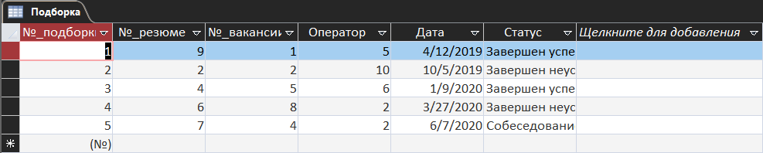

CREATE TABLE Подборка (

№_подборки COUNTER NOT NULL,

№_резюме INT NOT NULL,

№_вакансии INT NOT NULL,

Оператор INT NOT NULL,

Дата DATE NOT NULL,

Статус VARCHAR(255) NOT NULL,

PRIMARY KEY (№_подборки),

FOREIGN KEY (№_резюме) REFERENCES Резюме (№_резюме),

FOREIGN KEY (№_вакансии) REFERENCES Вакансии (№_вакансии),

FOREIGN KEY (Оператор) REFERENCES Сотрудники_филиалов (№_сотрудника)

);

INSERT INTO Подборка

VALUES ('1', '9', '1', '5', '12.04.2019', 'Завершен успешно');

INSERT INTO Подборка

VALUES ('2', '2', '2', '10', '05.10.2019', 'Завершен неуспешно');

INSERT INTO Подборка

VALUES ('3', '4', '5', '6', '09.01.2020', 'Завершен успешно');

INSERT INTO Подборка

VALUES ('4', '6', '8', '2', '27.03.2020', 'Завершен неуспешно');

INSERT INTO Подборка

VALUES ('5', '7', '4', '2', '07.06.2020', 'Собеседование');

SELECT [№_вакансии]

FROM Подборка

WHERE [№_резюме]=6;

SELECT Статус

FROM Подборка

WHERE [№_подборки]=5;

UPDATE Подборка SET Статус = 'Завершено успешно'

WHERE [№_подборки]=5;

## Триггеры

CREATE TRIGGER CorrectStatValues ON Подборка FOR UPDATE AS

IF @@ROWCOUNT>0

BEGIN

EXECUTE changeResumeStat;

EXECUTE changeVacancyStatSum;

EXECUTE changeVacancyStat;

END;

## Процедуры

CREATE PROCEDURE changeResumeStat AS

UPDATE Резюме SET Резюме.Статус = 'Архивировано'

WHERE Резюме.№_резюме in (SELECT Подборка.№_резюме from Подборка WHERE Подборка.Статус = 'Завершен успешно' );

CREATE PROCEDURE changeVacancyStatSum AS

UPDATE Вакансии SET Вакансии.Количество =Вакансии.Количество - 1

WHERE Вакансии.№_вакансии in (SELECT Подборка.№_вакансии from Подборка WHERE Подборка.Статус = 'Завершен успешно');

CREATE PROCEDURE changeVacancyStat AS

UPDATE Вакансии SET Вакансии.Статус = 'Архивировано'

WHERE Вакансии.Количество <= 0;

NoSQL

NoSQL — термин, обозначающий ряд подходов, направленных на реализацию систем управления базами данных, имеющих существенные отличия от моделей, используемых в традиционных реляционных СУБД с доступом к данным средствами языка SQL. Поэтому сравнивать SQL и NoSQL некорректно.

Но в целом, NoSQL модели данных больше подходят для систем, где нужна горизонтальная масштабируемость и высокая скорость вычислений, что в нашем случае не так важно.

# Итог

В ходе нашего проекта были реализованы следующие пункты:

* Был выявлен список сущностей, список атрибутов сущностей и проанализированы взаимосвязи между сущностями;
* Была проведена нормализация полученных сущностей;
* По итогу была спроектирована реляционная база данных;
* База данных была представлена в виде ER – диаграммы в нотации IDEF1X;
* Были реализованы запросы CREATE, INSERT, SELECT, UPDATE, DELETE;
* Был написан триггер и процедуры.